Etape 3 anglais cycle 3 - projet « Eur’hop with Liz »

Projet pour les élèves : apprendre une chanson proposée par Liz (ou bien une autre) autour de la tradition des fêtes de Noël aux USA. On pourra enregistrer les élèves. Un enregistrement (format MP3 et renommé avec le nom de l’école et niveau élèves : ex : CM1-ecole-Camus) pourra nous être adressé à destination du blog : ce.ia69-cpdlv@ac-lyon.fr
Voici le script des chansons et les aides visuelles pour la mémorisation (éviter l’écrit au maximum)
- Liz propose un chant qui fait appel à une célèbre chanson que les enfants chantent aux Etats Unis « Hello Reindeer, Goodbye Snowman» ainsi qu’un chant plus lent auquel vous pourrez associer des gestes « Snowflakes Snowflakes »

- « Hello Reindeer, Goodbye Snowman»
Voir la vidéo: http://www.viewpure.com/qDL2HBPy9uQ?start=0&end=0
Le script de la chanson :
Hello, reindeer.
Hello, snowman.
Hello, Santa.
Happy holidays.

1-2-3-4-5-6-7-8-9-10.
Merry Christmas, everyone.
Let's sing it once again.

Hello, reindeer.
Hello, snowman.
Hello, Santa.
Happy holidays.

We wish you a Merry Christmas.
We wish you a Merry Christmas.
We wish you a Merry Christmas.
And a Happy New Year.

Goodbye, reindeer.
Goodbye, snowman.
Goodbye, Santa.
Happy holidays.
Happy holidays!

Des images pour accompagner compréhension orale et production orale :

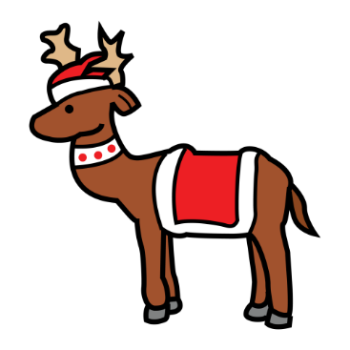

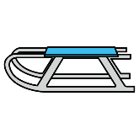
 | 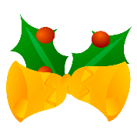
1 2 3  4 5 6  7 8 9 10 |  | 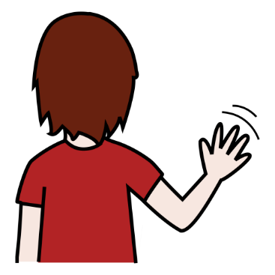

- « Snowflakes Snowflakes »
Snowflakes, snowflakes dance around,
Snowflakes, snowflakes touch the ground.
Snowflakes, snowflakes in the air,
Snowflakes, snowflakes everywhere.
Snowflakes, snowflakes dance around,
Snowflakes, snowflakes touch the ground.

Snowflakes, snowflakes dance around,
Snowflakes, snowflakes touch the ground.
Snowflakes, snowflakes in the air,
Snowflakes, snowflakes everywhere.
Snowflakes, snowflakes dance around,
Snowflakes, snowflakes touch the ground.

Quand les élèves connaitront la chanson, vous pourrez leur montrer la video: https://ladigitale.dev/digiplay/#/v/61b5c68859081

 |  | 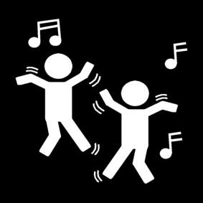 | 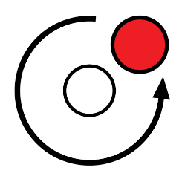

 |  | 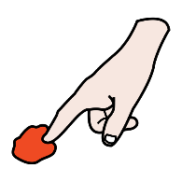 |  | 